# <U kunt deze uitleg ook gebruiken voor uw eigen website>

# Uitleg Aanvullingen op een aanvraag van voor 1 januari 2024 indienen via het nieuwe Omgevingsloket

U heeft vóór 1 januari 2024 een aanvraag voor omgevingsvergunning ingediend via het Omgevingsloket online (OLO). Vanaf 1 juli 2024 is het OLO niet meer beschikbaar en kunnen aanvullingen op een aanvraag via het nieuwe Omgevingsloket worden ingediend. Hoe u dat doet, leest u in deze handleiding.

Omdat er geen directe koppeling is met het dossier van de aanvraag, is het belangrijk dat u zelf het juiste OLO-nummer invult. Dit OLO-nummer is het nummer waaronder u de aanvraag in het OLO heeft ingediend. U vindt dit nummer op de pdf van uw aanvraag en ook in de ontvangstbevestiging.

## Voor de eerste keer een aanvulling indienen op een OLO-aanvraag of besluit

1. Ga naar [omgevingswet.overheid.nl](http://www.omgevingswet.overheid.nl).   
   Dit is de homepage van het nieuwe Omgevingsloket.
2. Klik rechtsboven in het scherm op ‘*Inloggen’* en kies het inlogmiddel.   
   Particulieren loggen in met DigiD, bedrijven met eHerkenning.
3. Klik in de menubalk bovenin het scherm op ‘*Aanvragen’*, het startscherm voor het onderdeel Aanvragen verschijnt.
4. Klik op ‘*Start aanvraag’*  
   Een nieuwe aanvraag (project) wordt gestart.
5. Vul bij ‘Naam van dit project’ in: ‘OLO xxx Aanvullingen’ waarbij op de ‘xxx’ het nummer van de aanvraag is waaronder de aanvraag in OLO is ingediend.  
   Vul bij ‘*Projectomschrijving’* een korte omschrijving van het project in en dat het gaat om aanvullingen.  
   Klik op ‘*Project opslaan’*. Vanaf nu kunt u via de optie ‘*Mijn Omgevingsloket’* dit project terugvinden.  
   Klik daarna op ‘*Volgende stap’*.  
   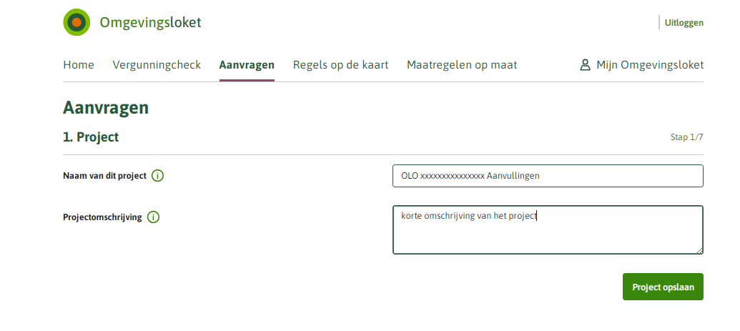
6. Voer de locatie de aanvraag in. Dit kan op verschillende manieren: adres, postcode en huisnummer, kadastraal perceel en via coördinaten. Geef dezelfde locatie in zoals deze in de OLO-aanvraag staat.   
   Klik op ‘*Volgende stap’*
7. Op dit scherm moet u de juiste activiteit selecteren.   
   Typ in het zoekveld: ‘*aanvullen’*  
   Er verschijnen 2 activiteiten.  
   Wilt u een aanvraag in het kader van de Wabo of natuur aanvullen? Kies dan ‘*Wabo aanvraag of besluit aanvullen – Informatie’*.  
   Wilt u een aanvraag in het kader van de Waterwet aanvullen? Kies dan ‘*Waterwet aanvraag of besluit aanvullen – Informatie’*.

Klik op ‘*Volgende’*

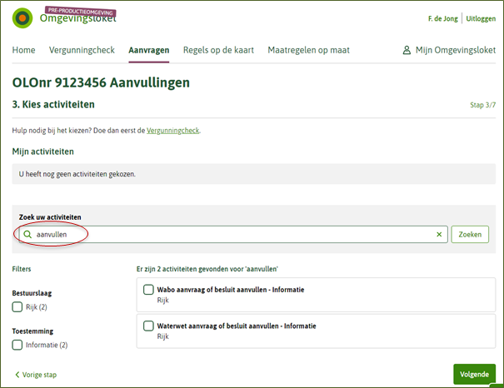

1. In deze stap beantwoordt u 4 vragen.   
   Omdat er geen directe koppeling is met het dossier van de OLO-aanvraag, is het belangrijk dat u hier de juiste gegevens invult! Anders kan de behandelende overheid de aanvulling niet toevoegen aan het juiste dossier.  
    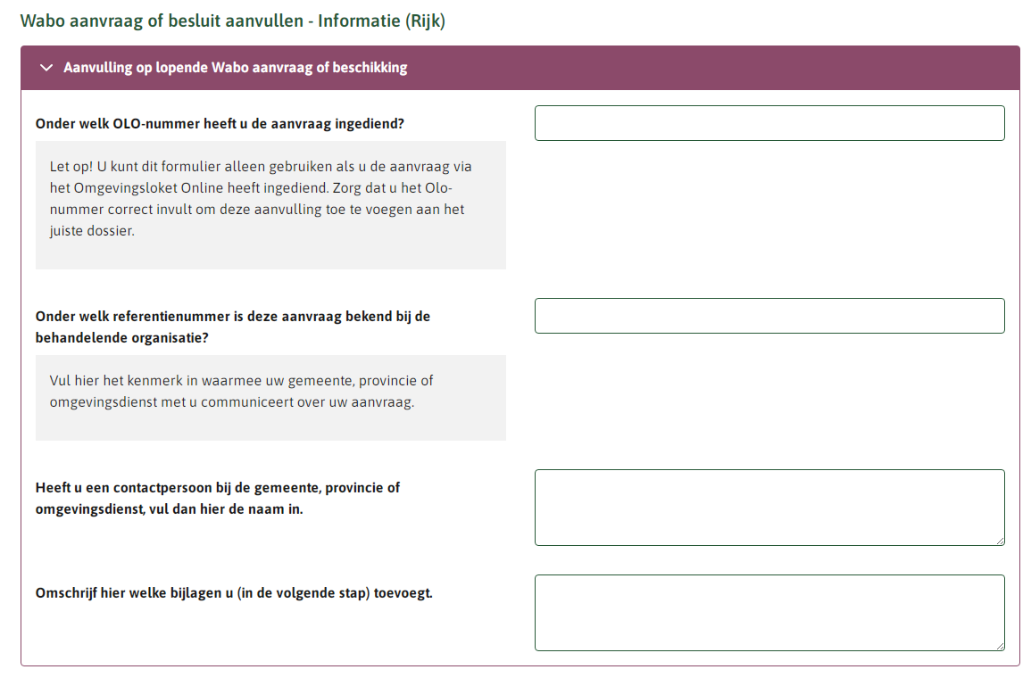
2. In deze stap voegt u de bestanden toe. U kunt meerdere bestanden tegelijk toevoegen.  
   Klik na het toevoegen van de bestanden op ‘*Volgende stap’*.  
     
   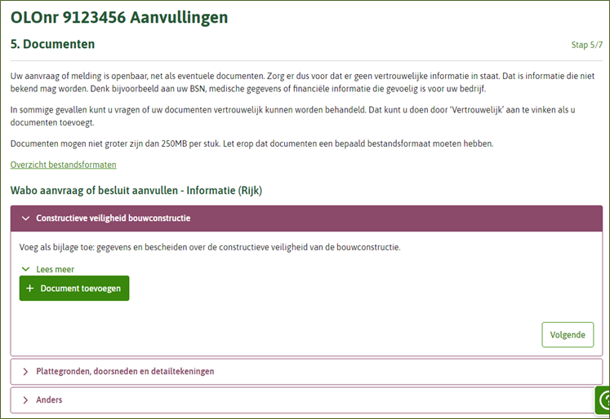
3. In deze stap vult u de contactgegevens in. U hoeft niet aan te geven als u de bestanden voor iemand anders toevoegt. Die machtiging is al geregeld in het OLO.
4. In stap 7 staat bij welke overheid de aanvulling wordt ingediend. Als de oorspronkelijke aanvraag is ingediend bij de provincie en behandeld wordt door de behandeldienst, wijzig dan in deze stap bij wie de aanvulling wordt ingediend. Dit doet u via de optie ‘*Ergens anders indienen’*.  
   Klik op ‘*Volgende’*
5. Voeg eventueel nog een toelichting toe en verklaar dat u het verzoek naar waarheid heeft ingevuld. Klik op ‘*Indienen’*.

## Nog meer aanvullingen indienen voor een OLO-aanvraag of besluit?

Heeft u al eerder aanvullingen voor een bepaalde OLO-aanvraag of besluit ingediend en wilt u nog meer bestanden toevoegen? Doe dat dan via hetzelfde project als de vorige aanvulling.

1. Ga naar [omgevingswet.overheid.nl](https://omgevingswet.overheid.nl/)
2. Klik rechtsboven in het scherm op ‘*Inloggen’* en kies het inlogmiddel.
3. Klik op ‘*Mijn Omgevingsloket’* rechts bovenin het scherm. De lijst met de door u opgestarte projecten wordt getoond. Kies het juiste project waar de aanvulling bij moet worden ingediend.
4. Klik aan de linkerkant op ‘*Aanvragen’*  
   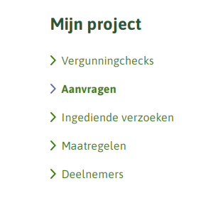
5. Klik aan de rechterkant op stap ‘1. *Project’*. De gegevens van het project en de locatie zijn al ingevuld. Klik op ‘*Volgende stap’*. Bij stap 3 kiest u weer de activiteit ‘*Wabo aanvraag of besluit aanvullen’.*

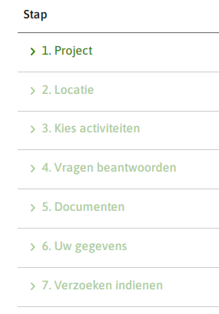

1. Verder volgt u dezelfde stappen als bij de eerdere aanvulling.